1. 给提供参赛选手提供测试数据，选手在自己机器上测试后，按要求格式打包上传结果。
2. 成果物格式要求：

* 每张图片对应生成一个txt文档，文件名和图片名相同

例：

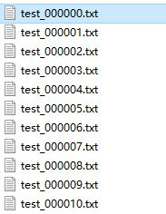

* 文档内每行列出一个检测结果形如：“标签 置信度 Left Top Right Buttom”。如果一张图片有多个检测物，则用多行列出。

例：

